威海市文登区医疗保障局
2023年政府信息公开工作年度报告

根据《中华人民共和国政府信息公开条例》（国务院令第711号，以下简称《条例》）和《中华人民共和国政府信息公开工作年度报告格式》（国办公开办函〔2021〕30号）要求，结合2023年文登区医保局政府信息公开工作实际，编制发布本报告。
本报告内容包括：总体情况、主动公开政府信息情况、收到和处理政府信息公开申请情况、政府信息公开行政复议及行政诉讼情况、存在的主要问题及改进情况、其他事项，以及相关指标统计附表等。报告中所列数据统计期限从2023年1月1日到12月31日止。报告电子版可从威海市文登区人民政府网站（网址：http://www.wendeng.gov.cn）政府信息公开专栏查阅或下载。公众如需进一步咨询了解相关信息，请与文登区医疗保障局联系（地址：威海市文登区世纪大道84号，电话：0631-3773077）。
一、总体情况
2023 年，文登区医疗保障局认真贯彻落实《条例》和区政府信息公开工作的安排部署，主动、全面向社会公开医保信息，不断增强政府工作透明度，政府信息公开工作稳定开展。
（一）主动公开方面。2023年度，文登区医保局以“公开为常态、不公开为例外”为原则，认真开展政务公开工作。通过政府网站信息公开专栏主动公开各类政府信息120条，其中工作动态84条，公告公示5条，重点民生信息21条，其他各类信息10条；通过政务新媒体“文登医保”微信公众号发布医保动态142条。
（二）依申请公开工作方面。2023年，我局未收到政府信息公开申请。本年度我局无行政复议、行政诉讼情况。
（三）政府信息管理方面。持续抓好政府信息管理制度建设工作，及时更新政府信息公开目录；对政府信息进行全生命周期管理，严格执行信息发布审核制度，对上网信息填写信息发布保密审查表，坚持“谁公开谁负责”的原则做好信息公开工作。本年度未制定规范性文件。
（四）平台建设方面。充分利用政府网站、政务新媒体“文登医保”微信公众号，向社会公布各类医保信息，微信公众号单篇阅读量达5万人次。指定专人负责政府网站更新、微信公众号日常维护运营，确保政府信息及时准确对外发布。开展“政府开放日”活动，邀请各界代表10余人通过现场体验，座谈交流的方式，零距离接触医保、了解医保；召开新闻发布会2次，解读医保热点问题，回应社会关切。举行“医保政策进万家”活动，组织医保宣讲团定期到各镇街、机关企业进行医保政策宣讲，拓宽政务公开广度。
- 监督保障方面。文登区医保局政府信息公开和依申请公开工作由办公室负责，指定一名工作人员专门负责相关工作，充分发挥牵头抓总作用，各科室相互配合，保障信息公开工作顺利进行。今年，我局召开政务公开工作培训会，学习《政务公开注意事项》和《依申请公开注意事项》，进一步明确工作职责，规范工作程序。2023年，我局政务公开工作未出现投诉、举报等情况。
二、主动公开政府信息情况
第二十条第（一）项
信息内容 | 本年制发件数 | 本年废止件数 | 现行有效件数
规章 | 0 | 0 | 0
行政规范性文件 | 0 | 0 | 0
第二十条第（五）项
信息内容 | 本年处理决定数量
行政许可 | 0
第二十条第（六）项
信息内容 | 本年处理决定数量
行政处罚 | 2
行政强制 | 0
第二十条第（八）项
信息内容 | 本年收费金额（单位：万元）
行政事业性收费 | 0

三、收到和处理政府信息公开申请情况
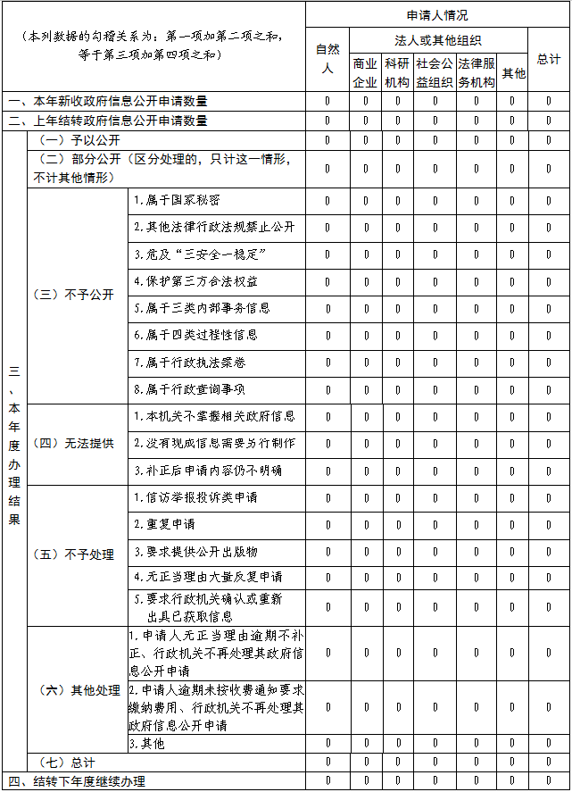
四、政府信息公开行政复议、行政诉讼情况
行政复议 |  |  |  |  | 行政诉讼
结果  维持 | 结果纠正 | 其他结果 | 尚未  审结 | 总  计 | 未经复议直接起诉 |  |  |  |  | 复议后起诉
 |  |  |  |  | 结果维持 | 结果纠正 | 其他  结果 | 尚未  审结 | 总计 | 结果维持 | 结果  纠正 | 其他  结果 | 尚未审结 | 总计
0 | 0 | 0 | 0 | 0 | 0 | 0 | 0 | 0 | 0 | 0 | 0 | 0 | 0 | 0

五、存在的主要问题及改进情况
存在的主要问题：一是主动公开信息力度不强导致群众对医保政策了解不够，不能精准理解医保政策；二是信息公开的形式和内容不够生动，信息发布创新性有待提高。
改进情况及措施：一是坚持“以公开为常态、不公开为例外”的原则，加大医保政策宣传力度，拓宽政策宣传广度，对医保政策进行多角度、全方位解读；二是以群众喜闻乐见的形式丰富公开内容，关注热点问题，创新发布形式，不断提高政府信息公开工作的质量和水平。
六、其他需要报告的事项
（一）政府信息公开收费方面：2023年文登区医保局未收取政府信息公开信息处理费。
（二）人大代表建议和政协委员提案办理方面：2023年文登区医保局未收到人大代表建议、政协委员提案。
（三）其他方面：2023年，我局全面落实文登区政务公开工作要点，持续深化医疗救助、行政执法公示等重点领域信息公开，确保信息公开的全面性、准确性。在创新方面，为更好的宣传医保，让医保政策贴近民心，与区艺术团合作，编排快板、小品，通过送戏下乡的方式演给群众看，以寓教于乐的形式促进医保政策的深入宣传；为加大政府信息公开力度，进一步拓宽医保为民服务渠道，提高咨询服务答复精准性，搭建医疗保障公共服务辅助信息化系统，强化信息数据应用，完善群众咨询服务模式，精准解答群众咨询问题。

威海市文登区医疗保障局
2024年1月22日

